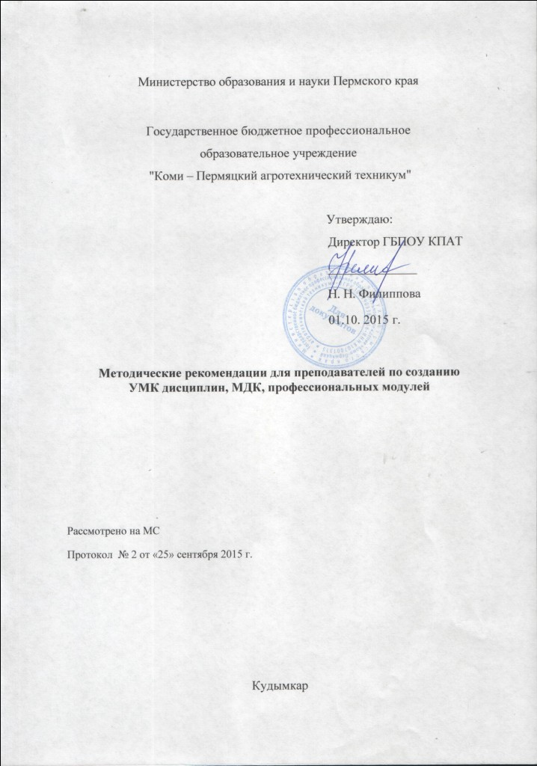
1. Требования к содержанию учебно-методического комплекса
.
Общие положения
Учебно-методические комплексы дисциплин, МДК, ПМ создаются с целью обеспечения качественной реализации Государственного образовательного стандарта среднего профессионального образования.
Учебно-методические комплексы создаются отдельно по каждой дисциплине, МДК, ПМ и являются основной частью учебно-методической работы преподавателя.
Учебно-методические комплексы способствуют систематизации материалов, позволяют правильно организовать учебный процесс и самостоятельную внеаудиторную работу обучающихся.
Работа по созданию учебно-методических комплексов дисциплин, МДК, ПМ является объёмной, поэтому должна планироваться на период до 3-х лет.
Планирование работы по созданию комплексного учебно-методического обеспечения дисциплин, МДК, ПМ осуществляется на учебный год и отражается в плане работы кабинета, индивидуальном плане.
При планировании работы по созданию учебно-методических комплексов следует исходить из следующих приоритетов: в течение первого года работы разрабатываются в обязательном порядке:
-Рабочая программа дисциплины, МДК, ПМ
-Календарно-тематический план дисциплины
-Поурочные планы дисциплины
-Список литературы по дисциплине, МДК, ПМ
-Материалы для контроля усвоения по отдельным темам дисциплины, МДК, ПМ
-Материалы для проведения промежуточной аттестации по дисциплине, ПМ
-Задания на лабораторные, практические работы, семинарские занятия
Последующую работу по созданию учебно-методических комплексов дисциплин, МДК преподаватель планирует самостоятельно.
Содержание учебно-методических комплексов включает разработку 9 комплектов.
Предлагаемое содержание учебно-методических комплексов дисциплин, МДК носит рекомендательный характер. На усмотрение преподавателя в состав комплектов дисциплин, МДК могут включаться другие материалы.
- Нормативный комплект

Выписка из ФГОС СПО по дисциплине, МДК, ПМ – перечень общих и профессиональных компетенций, требования к знаниям, умениям и навыкам
Примерная программа дисциплины.
Рабочая программа дисциплины, ПМ.
Календарно-тематический план дисциплины, МДК.
Список литературы по дисциплине, ПМ.
Паспорт кабинета (план работы кабинета на учебный год, перечень оборудования, инструкции по технике безопасности).
- Дидактический комплект

Поурочные планы
Дидактические единицы разделов в соответствии с рабочей программой дисциплины, ПМ.
Материалы актуализации опорных знаний по теме (вопросы, ситуации, задачи, тесты и пр.).
Материалы для контроля усвоения тем (опросные карты, тесты, диктанты, кроссворды и пр.).
Материалы для закрепления (карты, схемы, задания, ситуации и пр.).
Материалы для реализации дополнительных требований к знаниям, умениям, навыкам сверх установленных ФГОС СПО.
Материалы для реализации вариативной части.
Дополнительный информационный материал.
Образцы типовых документов.
Раздаточный иллюстративный материал (схемы, таблицы и пр.).
Перечень средств обучения (учебно-методические пособия, учебно-наглядные пособия, технические средства обучения).
- Комплект практической подготовки обучающихся

Перечень лабораторных, практических работ, семинарских занятий в соответствии с рабочей программой дисциплины.
Содержание общих и профессиональных компетенций, требования к знаниям, умениям и навыкам по каждой лабораторной, практической работе, семинарскому занятию.
Задания на лабораторные и практические работы.
Методические указания к выполнению лабораторных, практических работ.
Алгоритм решения практических задач.
Технологические карты лабораторно-практических занятий.
Материалы к сквозным лабораторным и практическим работам.
Материалы входного контроля.
Бланки документов.
Инструктивные материалы к выполнению лабораторных, практических работ.
Материалы для проверки результатов выполнения лабораторных, практических работ.
Образец оформления лабораторной, практической работы.
- Комплект организации внеаудиторной самостоятельной работы обучающихся

Методические рекомендации для студентов по выполнению внеаудиторной самостоятельной работы
Перечень теоретических вопросов для самостоятельного изучения.
Список литературы для выполнения внеаудиторной самостоятельной работы.
Опорные конспекты.
Распечатка материалов к самостоятельному изучению.
Темы рефератов по дисциплине.
Справочник формул, терминов.
Комплект тестов.
Задания расчетного характера, задачи, упражнения на дом.
- Комплект промежуточной аттестации обучающихся

Программа промежуточной аттестации.
Экзаменационные вопросы, КОСы, КИМы.
Перечень типовых экзаменационных задач, ситуаций.
Материалы для дифференцированного зачета по дисциплине.
- Комплект курсового проектирования

Требования к знаниям, умениям и навыкам обучающихся, определенные ФГОС СПО по курсовому проектированию.
Перечень тем курсовых работ по учебным группам обучающихся.
Методические указания для студентов к выполнению курсовых работ.
Нормативные документы, используемые в ходе курсового проектирования.
Фактический материал предприятий, организаций для курсового проектирования.
Требования к оформлению курсовой работы.
Типовой бланк рецензии на курсовой проект.
Образец курсовой работы.
Перечень литературы.
Нормативно-справочная документация.
- Комплект производственной (профессиональной) практики

Рабочая программа практики.
Методические рекомендации студентам по выполнению заданий практики и выполнения отчетности.
Фактический материал предприятий для оформления отчетов о практике.
Требования к оформлению отчета по практике.
Типовой бланк отзыва о результатах практики.
Бланки графика прохождения практики.
Отчета о практике.
Аттестационный лист по практике.
- Комплект итоговой государственной аттестации обучающихся

- Положение ГБПОУ КПАТ об итоговой государственной аттестации студентов.
- Методические указания для студентов по выполнению и оформлению дипломной работы.
- Материалы к организации дипломного проектирования:
-Тематика дипломных работ.
-Содержание дипломной работы в соответствии предложенной тематике.
-Бланки документов по содержанию дипломной работы.
-Типовой бланк отзыва на дипломную работу.
-Типовой бланк рецензии на дипломную работу.
-Образец выполнения дипломной работы.
Материалы к междисциплинарному экзамену и экзамену по отдельной дисциплине:
-Требования к знаниям, умениям и навыкам по дисциплине в соответствии с ФГОС СПО.
-Экзаменационные вопросы по дисциплине.
-Типовые экзаменационные задачи, производственные ситуации по дисциплине.
-Тестовые материалы.
- Комплект внеаудиторной работы

Тематика и материалы научно-практических конференций.
Материалы проведения предметных недель.
Материалы конкурсов по профессии.
План работы кружка.
Рефераты по дисциплине.
Материалы для работы со студентами на дополнительных занятиях, консультациях.

2. Структура УМК дисциплины

Раздел | Материалы | Документы
Методический | Программно -  методические | - Выписка из ФГОС СПО.  - Общие и профессиональные компетенции.  - Рабочая программа.  - Календарно-тематический план (КТП).  - Поурочные планы, инструкционно- технологические карты уроков
 | Учебно -  методические | Методические рекомендации и указания:  - Методические указания к практическим и семинарским занятиям (в. т.ч. руководство по решению типовых задач);  - Методические указания по выполнению лабораторных работ по дисциплине;  - Методические указания по выполнению курсовых дипломных, проектов (работ);  - Методические рекомендации по применению учебной литературы и рекомендации по самостоятельному изучению дисциплины.*
Обучающий | Теоретические | - Учебник (и).  - Учебное пособие.  - Курс лекций.  - Конспекты лекций.  - Презентация лекционного курса (слайды, видео - и анимационные фрагменты).*
 | Практические | - Сборники задач с методикой и вариантами их решения.  - Электронные обучающие средства, пакеты прикладных программ.*  - др.
 | Справочные и дополнительные | - Нормативные материалы.  - Справочники.  - Словари.  - Глоссарий (список терминов и их определение).  - Атласы (альбомы чертежей, схем и т.п.).  - Ссылки в сети Internet на источники информации.  - Материалы для углубленного изучения дисциплины (по мере необходимости).
Контролирующий | Методический аппарат контроля | - Задания для входного контроля.  - Задания для тематического контроля, в том числе тестовые задания по отдельным темам.  - Задания для самостоятельной внеаудиторной работы.  - Задания для контрольных работ.  - Задания к зачету, дифференцированному зачету.  - Перечень тем курсовых работ.  - Перечень вопросов к экзамену (достаточно указать в рабочей программе), комплект экзаменационных билетов.  - Перечень тем дипломных работ .  - Перечень тем курсовых работ.  - Перечень тем рефератов.  -Тесты для проверки остаточных знаний, тестирующая программа.  - Вопросы для самоконтроля.  -Творческие задания.
Все материалы УМК дисциплины должны быть представлены в печатном и электронном вариантах.

Выписка из ФГОС СПО - нормы качества процесса обучения, относящиеся к данной дисциплине, с точки зрения требований ФГОС СПО к выпускнику. Требования к дисциплине в виде ожидаемых компетенций.
Общие профессиональные компетенции. Универсальных (общих) и предметно-специализированных (профессиональных) компетенций, которые должен продемонстрировать обучающийся по завершению изучения данной дисциплины.
Рабочая программа - документ, определяющий содержание, объем, порядок изучения и преподавания учебной дисциплины (ее части, раздела). Регламентирует как деятельность педагогов, так и учебную работу обучающихся.
Структура рабочей программы: титульный лист, пояснительная записка, тематический план, содержание учебной дисциплины, перечень лабораторных и практических занятий, самостоятельная внеаудиторная работа, перечень курсовых работ, аппарат контроля (промежуточный, итоговый), список литературы (основной, дополнительный).
Рабочая программа разрабатывается преподавателем на основе примерной рабочей программы. При отсутствии примерной программы по дисциплине содержание рабочей программы может быть разработано преподавателем самостоятельно.
Календарно-тематический план (КТП), который составляется по каждой учебной дисциплине, включает: № занятия, наименование разделов и тем и краткое их содержание; количество отводимых на темы часов по программе и фактическое выполнение; определение вида занятия; методическое обеспечение (учебно-наглядные пособия и ТСО, используемые при изучении темы); домашнее задание для обучающихся; внеаудиторную самостоятельную работу в соответствии с рабочей программой учебной дисциплины (задания для самостоятельной работы обучающихся).
Работа по календарному плану гарантирует выполнение рабочей программы.
КТП рассматривается на заседании ПЦК, подписывается председателем ПЦК, утверждается зам. директора по УР.
Технологическая карта учебного занятия – это документ, в котором отражена последовательность этапов конкретного типа занятия, временные затраты на выполнение каждого этапа, основа его проектирования, средство представления индивидуальных методов работы. Ход занятия – это представленный преподавателем план проведения занятия с возможной корректировкой (заложенной изначально вариативностью занятия).
Структура технологической карты: отделение, группа, специальность; дисциплина; тема; цели занятия (обучающая; развивающая; воспитывающая); тип занятия; вид занятия; методы и приемы; применяемая(ые) технология(ии) или ее элементы; форма обучения; оснащение.
Список необходимой для изучения дисциплины основной и дополнительной учебной литературы. Указывается в рабочей программе. Список должен содержать ссылки на доступные каждому студенту издания, содержащие необходимый и достаточный объем информации для самостоятельной проработки дисциплины. Год издания источников литературы не должен превышать 5 лет.
Методические рекомендации и указания: методические указания к практическим и семинарским занятиям методические указания по выполнению лабораторных работ по дисциплине; методические указания по выполнению домашних заданий, курсовых дипломных, работ; методические рекомендации по применению учебной литературы и рекомендации по самостоятельному изучению дисциплины, методические указания по выполнению индивидуальных проектов
Этот структурный элемент представляет собой комплекс рекомендаций и разъяснений, позволяющих студентам оптимальным образом организовать процесс изучения данной дисциплины. При разработке рекомендаций необходимо исходить из того, что часть курса может изучаться студентом самостоятельно. Требования к содержанию методических рекомендаций даны в методических рекомендациях по оформлению учебно-планирующей документации преподавателей.
Учебник, учебное пособие, курс лекций, конспект лекций – обязательный структурный элемент УМК дисциплины. Требования к оформлению и содержанию учебников и учебных пособий в данном Положении не регламентируются, они должны соответствовать общепринятым требованиям для этих видов изданий.
Курс лекций и/или конспект лекций должны быть выполнены в электронном варианте, а также иметь твердую копию, вложенную в папку для УМК дисциплины.
Презентация лекционного курса (слайды, видео- и анимационные фрагменты). Электронные презентации, в отличие от электронных учебников, предназначены, как правило, для решения локальных педагогических задач. Электронные презентации могут быть использованы для создания визуального ряда на учебных занятиях. Наличие конспектов в виде тематических электронных презентаций предоставляет возможность организации самостоятельной работы обучающихся с подобного рода ресурсами.
Сборники задач с методикой и вариантами их решения. Могут быть применены как вспомогательное методическое пособие по дисциплине.
Контрольно-измерительные материалы
Электронные обучающие средства, пакеты прикладных программ. Электронный обучающий продукт – это обучающая программная система комплексного назначения, которая обеспечивает непрерывность и полноту дидактического цикла процесса обучения, предоставляет теоретический материал, обеспечивает тренировочную учебную деятельность, осуществляет контроль уровня знаний, а также обеспечивает информационно-поисковую деятельность, математическое и имитационное моделирование с компьютерной визуализацией, сервисные услуги при условии интерактивной обратной связи. Информационные (электронные) образовательные ресурсы можно разделить на следующие группы: электронные средства обучения, инструментальные и прикладные программы, информационные ресурсы Интернета.
Электронный учебник - средство обучения, представляющее собой компьютерную программу, которая содержит учебный материал и систему интерактивных тестов.
Инструментальные программы - программы, позволяющие преподавателю создавать собственные элементы автоматизированных учебных курсов. Наиболее распространенной разновидностью инструментальных программ являются программы-оболочки, позволяющие преподавателю, имеющему навыки пользователя ПК, вводить в заданный формат собственный учебный материал. Оболочки могут быть ориентированы на универсальное предметное содержание или на определенную область знания (например, математику или иностранный язык). Независимо от объема учебного курса и типа учебных заданий инструментальные программы состоят из двух блоков – рабочего блока преподавателя и блока обучающихся. Работа с инструментальными средствами возможна как в автономном режиме, так и в сети (в режиме online) — в последнем случае все материалы создаются и размещаются на веб-сайтах.
Ссылки в сети Internet на источники информации. Электронные образовательные ресурсы, рекомендованные к использованию в образовательном процессе:
1 Общефедеральные
Единая коллекция цифровых образовательных ресурсов - http://school-collection.edu.ru
Федеральный центр информационно-образовательных ресурсов - http://fcior.edu.ru/
Единое окно доступа к образовательным ресурсам - http://window.edu.ru
Российский общеобразовательный портал - http://school.edu.ru
Федеральный образовательный портал «Экономика. Социология. Менеджмент» - http://www.ecsocman.edu.ru/
Федеральный правовой портал «Юридическая Россия» - http://www.law.edu.ru/
Портал информационной поддержки Единого государственного экзамен - http://www.ege.edu.ru/
Естественнонаучный образовательный портал - http://www.en.edu.ru/
Федеральный портал «Информационно-коммуникационные технологии в образовании» - http://www.ict.edu.ru/

2. Внутритехникумовские
Сайт техникума
Методический аппарат контроля: задания для входного контроля, задания для тематического контроля, в том числе тестовые задания по отдельным темам, задания для самостоятельных и контрольных работ, задания к зачету, перечень тем курсовых работ, перечень вопросов к экзамену, перечень тем дипломных работ, творческие задания, перечень тем рефератов, тесты для проверки остаточных знаний, тестирующая программа,* вопросы для самоконтроля.
Входной контроль служит необходимой предпосылкой для успешного планирования и руководства учебным процессом. Он позволяет определять наличный (исходный) уровень знаний и умений студента. На основании данных входного контроля преподаватель определяет, каким разделам программы больше уделить внимание, намечает пути устранения выявленных пробелов обучающихся.
Тематический контроль - основной вид проверки знаний, умений, навыков студентов. Его задача - регулярное управление учебной деятельностью студентов и ее корректировка. Он позволяет получать первичную информацию о ходе и качестве усвоения учебного материала, а также стимулировать регулярную, напряженную и целенаправленную работу студентов. Этот контроль тесно связан с изложением, закреплением, повторением и применением учебного материала. Тематический контроль проводится, как правило, после завершения изучения тем или узловых вопросов.
Промежуточная аттестация является основной формой контроля учебной работы обучающихся техникума. Промежуточная аттестация оценивает результаты деятельности обучающихся за семестр. Основными формами промежуточной аттестации являются: контрольная работа, зачет, экзамен по отдельной дисциплине, комплексный экзамен по двум или нескольким дисциплинам, курсовая работа
Административные контрольные срезы проводятся с целью получения информации, объективной оценки качества профессиональной подготовки студентов как часть мероприятий системы мониторинга. Срезы должны проводиться два раза в год (ноябрь, март). Данные контрольно-измерительные материалы могут быть использованы в ходе аудитов, в процессе самообследования.
Вопросы для самоконтроля. Вопросы для самоконтроля могут быть разработаны по каждой теме или по каждому узловому вопросу темы или раздела.

3. Порядок разработки УМК
3.1 УМК дисциплины, МДК разрабатывается преподавателем (коллективом преподавателей МЦК, обеспечивающей преподавания дисциплины) в соответствии с рабочим учебным планом подготовки обучающихся по специальностям. Разработчик УМК дисциплины, профессионального модуля является ответственным за качественную подготовку УМК, соответствующего требованиям Государственного стандарта по подготовке обучающихся по специальности, за учебно-методическое и техническое обеспечение соответствующей дисциплины, в том числе и за обеспечение учебного процесса учебной и учебно-методической литературой.
3.2 Учебно-методические и учебные материалы, включаемые в УМК дисциплины, должны отражать современный уровень развития науки, предусматривать логически последовательное изложение учебного материала, использование современных методов и технических средств интенсификации учебного процесса, позволяющих студентам глубоко осваивать учебный материал и получать навыки по его использованию на практике.
3.3 Разработка УМК дисциплины, профессионального модуля включает в себя следующие этапы:
3.3.1 Разработка минимума содержания УМК дисциплины, профессионального модуля (рабочей программы дисциплины, календарно-тематического плана дисциплины, технологических карт учебных занятий, материалов для контроля усвоения по отдельным темам дисциплины, материалов для проведения промежуточной и итоговой аттестации по дисциплине, задания на лабораторные, практические работы, семинарские занятия, контрольных заданий и т.п.).
Учебные и учебно-методические материалы лекционного курса, лабораторных, практических занятий, курсовых работ разрабатываются в соответствии с утвержденной рабочей программой по дисциплине.
3.3.2 Оформление документации УМК дисциплины, ПМ в печатном и электронном виде.

4. Порядок рассмотрения и утверждение УМК дисциплины, ПМ
4.1 Рабочие программы разрабатываются, рассматриваются и утверждаются в соответствии с Положением о порядке разработки и утверждения учебной программы дисциплины (курса).
4.2 Председатель ПЦК проверяет рабочую программу на соответствие содержания ФГОС, КТП - на соответствие рабочей программе.
4.3 КТП рассматривается на заседании ПЦК, утверждается зам. директора по УР.
4.4 Методический аппарат контроля (входной, внутрисеместровый, тематический, итоговый) рассматривается на ПЦК, утверждается зам. директора по УР.
4.5 Методические рекомендации и указания к лабораторным, практическим и семинарским занятиям рассматриваются, утверждаются ПЦК.
4.6 Методические указания по выполнению курсовых работ рассматриваются на заседании ПЦК, утверждаются на МС.
4.7 Материалы для промежуточной, итоговой аттестации рассматриваются на заседании ПЦК, утверждаются зам. директора по УР.
4.8 Методисты контролируют наличие, своевременное обновление УМК дисциплин специальностей.
4.9 Методисты рассматривают материалы УМК дисциплины, ПМ на соответствие требованиям по оформлению

